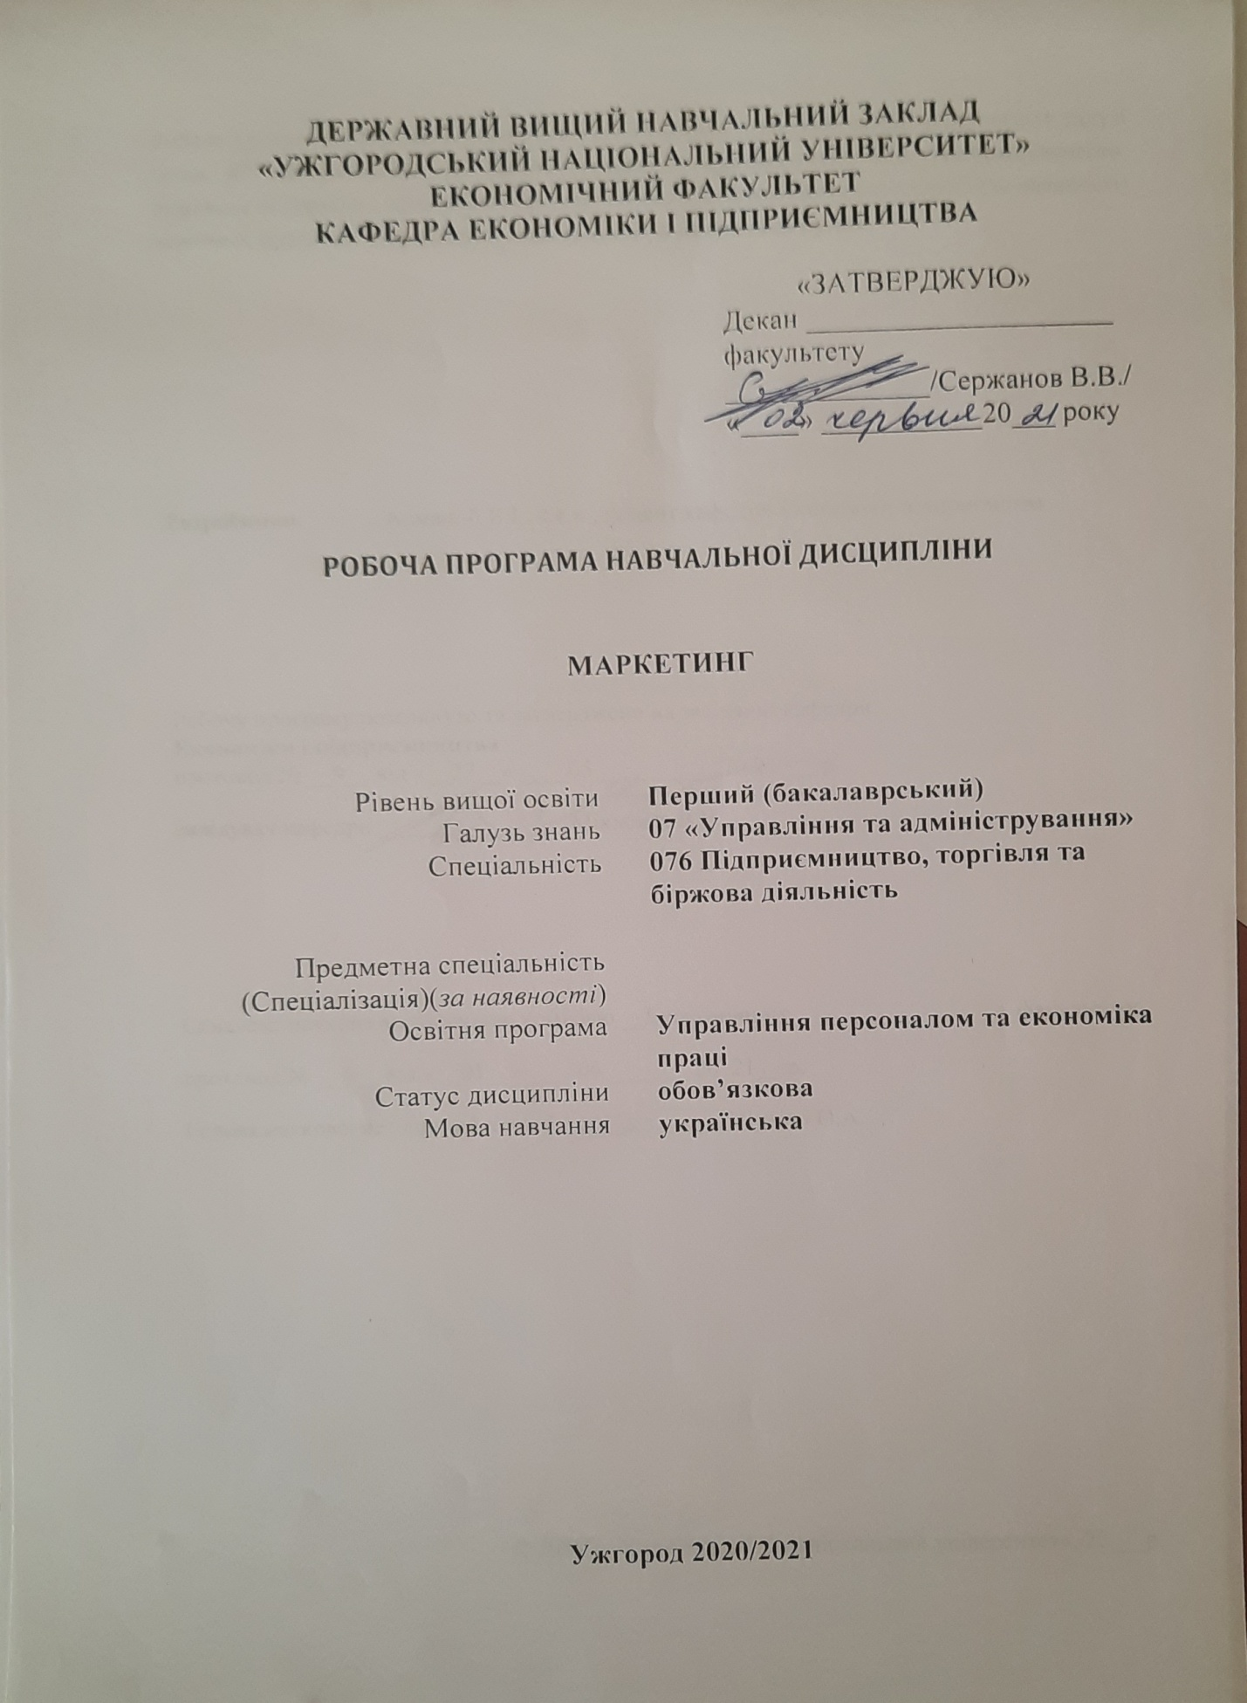

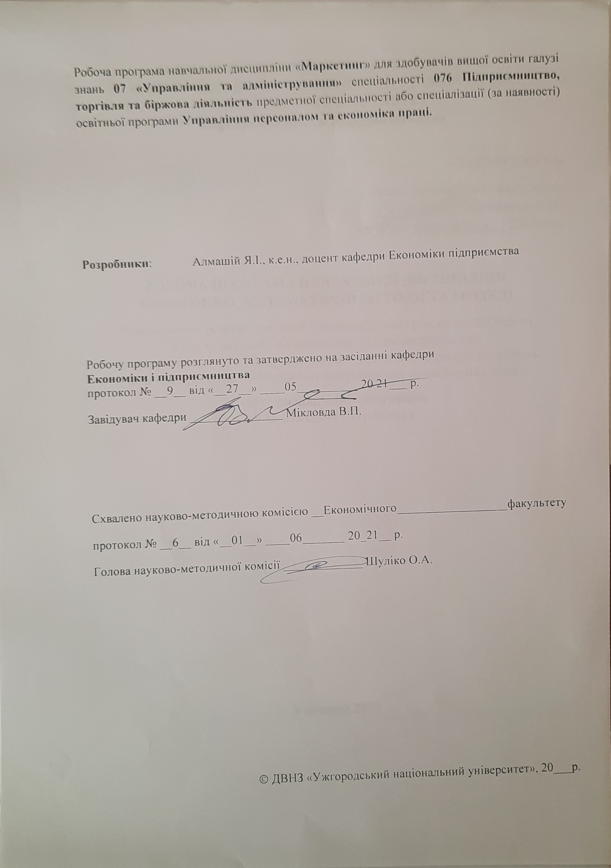

1. ОПИС НАВЧАЛЬНОЇ ДИСЦИПЛІНИ

Найменування  показників | Розподіл годин за навчальним планом
Найменування  показників | Денна форма  навчання | Заочна форма  навчання
Кількість кредитів ЄКТС – 4 | Рік підготовки:
Загальна кількість годин – 120 | 5-й |  | 6-й
Кількість модулів – 2 | Семестр:
Тижневих годин  для денної форми навчання:  аудиторних – 3  самостійної роботи – 3 | 2 |  | 1
 | Лекції:
 | 32 год. |  | 10 год.
 | Практичні (семінарські):
 | 28 год. |  | 4 год.
Вид підсумкового контролю: Модульний контроль | Лабораторні:
Вид підсумкового контролю: Модульний контроль | - |  | -
Форма підсумкового контролю: Екзамен | Самостійна робота:
Форма підсумкового контролю: Екзамен | 60 год. |  | 106 год.

2. МЕТА НАВЧАЛЬНОЇ ДИСЦИПЛІНИ

Метою вивчення навчальної дисципліни «Маркетинг» сформувати систему знань у сферіздійснення маркетингу, за допомогою дослідження змісту збутового та маркетингового підходу до управління фірмою, функцій, принципів та завдань маркетингу.
Організаціянавчанняздійснюється за кредитно-модульною рейтинговою системоювідповідно до вимогболонськоїдекларації. Кредитно-модульна система організації навчального процесу – це модель організації навчального процесу, яка ґрунтується на поєднанні модульних технологій навчання та залікових освітніх одиниць (залікових кредитів).
Заліковий кредит – цекількість годин відведена в навантаженнівикладача длявикладаннятієїчиіншоїдисципліни. До залікового кредиту входятьлекційнігодини,годинивідведені на практичнізаняття та самостійну роботу студентів.
Змістовий модуль – це система навчальнихелементів, щопоєднала за ознакоювідповідностіпевномунавчальномуоб’єктові. Навчальнадисциплінаможескладатися здвох і більшезмістовихмодулів.
Кваліфікаційнівимоги до знань:
Знати:
• як проводити маркетингові дослідження у сучасному бізнесовому середовищі
• які є принципи, методи, засоби, функції та завдання маркетингу
• як здійснюється розробка товарної, цінової та політики розповсюдження на ринку
• як впливати на систему маркетингового менеджменту у бізнес-середовищі
Вміти:
• виявлятифактори, що впливають на поведінку покупців на споживчому ринку та на ринку організацій-споживачів
• аналізувати маркетингові стратегії сегментації та вибір цільового ринку
• проводити стратегічне маркетингове планування
Відповідно до освітньої програми, вивчення даної дисципліни сприяє формуванню у здобувачів вищої освіти таких компетентностей:
Загальнікомпетентності:
ЗК 1. Здатність до абстрактногомислення, аналізу тасинтезу.
ЗК 2. Здатністьзастосовуватиотриманізнання впрактичнихситуаціях.
ЗК 4. Здатність спілкуватися іноземною мовою.
ЗК 5. Навички використання інформаційних ікомунікаційних технологій.
ЗК 6. Здатність до пошуку, оброблення та аналізуінформації з різних джерел.
ЗК 13. Здатність до креативного та критичного мислення.

Спеціальні (фахові, предметні) компетентності:

СК 10. Здатність до бізнес-планування, оцінюваннякон'юнктуриринків і результатівдіяльності у сферіпідприємництва, торгівлі та біржової практики зурахуваннямризиків.
СК13. Здатність аналізувати і планувати показники використання праці, виявляти тенденції в організації праці.
СК 14. Здатність визначати соціально-економічнуефективність організації праці на підприємстві, трудового законодавства і регулювання трудового процесу, планування праці, комплексного проектування праці.
СК 15. Здатність використовувати знання, уміння іпрактичні навички в галузі економіки праці та соціально-трудових відносин, нормування, організації, фізіології тапсихології праці для підвищення ефективності управління людськими ресурсами підприємства.
СК 16. Здатність застосовувати економіко-математичніметоди та моделі для вирішення економічних задач; комп’ютерні технології обробки даних для здійснення аналізу інформації та підготовки аналітичних звітів.

3. ПЕРЕДУМОВИ ДЛЯ ВИВЧЕННЯ НАВЧАЛЬНОЇ ДИСЦИПЛІНИ

Передумовами вивчення навчальної дисципліни «Маркетинг» є опанування таких освітніх компонент (навчальних дисциплін) освітньої програми (ОП):

Шифр за ОП Мікроекономіка
Шифр за ОП Макроекономіка
Шифр за ОП Підприємництво
Шифр за ОП Оцінка ефективності бізнесу
Шифр за ОП Економіка підприємства
Шифр за ОП Вища математика та теорія ймовірностей
Шифр за ОП Вступ до спеціальності: підприємництво, торгівля та біржова діяльність
Шифр за ОП Паблікрилейшинз

4. ОЧІКУВАНІ РЕЗУЛЬТАТИ НАВЧАННЯ

Відповідно до освітньої програми «Маркетинг», вивчення навчальної дисципліни повинно забезпечити досягнення здобувачами вищої освіти таких програмних результатів навчання (ПРН):

Програмні результати навчання | Шифр ПРН
ПРН 2. Застосовувати набуті знання для виявлення, постановки та вирішення завдань за різних практичних ситуацій в підприємницькій, торговельній та біржовій діяльності.

ПРН 3. Мати навички письмової та усної професійної комунікації державною й іноземною мовами.

ПРН 4. Використовувати сучасні комп’ютерні і телекомунікаційні технології обміну та розповсюдження професійно спрямованої інформації у сфері підприємництва, торгівлі та біржової діяльності.

ПРН 11. Демонструвати базові й структуровані знання у сфері підприємництва, торгівлі та біржової діяльності для подальшого використання на практиці.

ПРН 12. Володіти методами та інструментарієм для обґрунтування управлінських рішень щодо створення й функціонування підприємницьких, торговельних і біржових структур.
ПРН 17. Вміти вирішувати професійні завдання з організації діяльності
підприємницьких, торговельних та біржових структур і розв’язувати проблеми у
кризових ситуаціях з урахуванням зовнішніх та внутрішніх впливів.
ПРН 20. Знати основи бізнес-планування, оцінювання кон’юнктури ринків та
результатів діяльності підприємницьких, торговельних і біржових структур з
урахуванням ризиків.

ПРН 21. Використовувати професійно-профільні знання й практичні навички з фундаментальних дисциплін у процесі вироблення раціональних управлінських рішень у сфері управління персоналом та економіки праці.
ПРН 26. Знати та розуміти економічні категорії, закони, причинно-наслідкові та
функціональні зв’язки, які існують між процесами та явищами на різних рівнях
економічних систем.

Очікуванні результати навчання, які повинні бути досягнуті після опанування навчальної дисципліни «Маркетинг»:

Очікувані результати навчання з дисципліни | Шифр ПРН
ПРН 2. Застосовувати набуті знання для виявлення, постановки та вирішення завдань за різних практичних ситуацій в підприємницькій, торговельній та біржовій діяльності.

ПРН 3. Мати навички письмової та усної професійної комунікації державною й іноземною мовами.

ПРН 4. Використовувати сучасні комп’ютерні і телекомунікаційні технології обміну та розповсюдження професійно спрямованої інформації у сфері підприємництва, торгівлі та біржової діяльності.

ПРН 11. Демонструвати базові й структуровані знання у сфері підприємництва, торгівлі та біржової діяльності для подальшого використання на практиці.

ПРН 12. Володіти методами та інструментарієм для обґрунтування управлінських рішень щодо створення й функціонування підприємницьких, торговельних і біржових структур.
ПРН 17. Вміти вирішувати професійні завдання з організації діяльності
підприємницьких, торговельних та біржових структур і розв’язувати проблеми у
кризових ситуаціях з урахуванням зовнішніх та внутрішніх впливів.
ПРН 20. Знати основи бізнес-планування, оцінювання кон’юнктури ринків та
результатів діяльності підприємницьких, торговельних і біржових структур з
урахуванням ризиків.

ПРН 21. Використовувати професійно-профільні знання й практичні навички з фундаментальних дисциплін у процесі вироблення раціональних управлінських рішень у сфері управління персоналом та економіки праці.
ПРН 26. Знати та розуміти економічні категорії, закони, причинно-наслідкові та
функціональні зв’язки, які існують між процесами та явищами на різних рівнях
економічних систем.

5. ЗАСОБИ ДІАГНОСТИКИ ТА КРИТЕРІЇ ОЦІНЮВАННЯ
РЕЗУЛЬТАТІВ НАВЧАННЯ

Засоби оцінювання та методи демонстрування результатів навчання

Засобами оцінювання та методами демонстрування результатів навчання з навчальної дисципліни є:
Опитування
Тестування
Презентація
Реферативне повідомлення
Креативне завдання
Модульний контроль
Екзамен

Форми(методи) контролю та критерії оцінювання результатів навчання

Форми поточного контролю:Опитування, Тестування, Перевірка конспектів,Реферативні повідомлення, Креативне завдання

Форма модульного контролю: Модульний контроль 1, Модульний контроль 2
Форма підсумкового семестрового контролю: Екзамен

Розподіл балів, які отримують здобувачі вищої освіти (модуль 1)

Поточне оцінювання та самостійна робота |  |  |  |  | Модульна контрольна робота |  | Сума
Т1 | Т2 | Т3 | Т4 | Т5 | 50 | 100
10 | 10 | 10 | 10 | 10 | 50

Розподіл балів, які отримують здобувачі вищої освіти (модуль 2)

Поточне оцінювання та самостійна робота |  |  |  |  | Модульна контрольна робота |  | Сума
Т6 | Т7 | Т8 | Т9 | Т10 | 50 | 100
10 | 10 | 10 | 10 | 10 | 50

Оцінювання окремих видів навчальної роботи з дисципліни

Вид діяльності здобувача вищої освіти | Модуль 1 |  | Модуль 2
Вид діяльності здобувача вищої освіти | Кількість | Максимальна кількість балів (сумарна) | Кількість | Максимальна кількість балів (сумарна)
Практичні (семінарські) заняття | 7 | 10 | 7 | 10
Тестування при тематичному оцінюванні | 2 | 15 | 2 | 15
Презентація | 3 | 10 | 3 | 10
Реферативне повідомлення | 5 | 5 | 5 | 5
Креативне завдання | 1 | 10 | 1 | 10
Модульна контрольна робота | 1 | 50 | 1 | 50
Разом |  | 100 |  | 100

Критерії оцінювання модульної контрольної роботи

Шкала оцінювання: національна та ECTS
Сума балів за всі види навчальної діяльності | ОцінкаECTS | Оцінка за національною шкалою
Сума балів за всі види навчальної діяльності | ОцінкаECTS | для екзамену, курсового проекту (роботи), практики | для заліку
90 – 100 | А | відмінно | зараховано
82-89 | В | добре | зараховано
74-81 | С | добре | зараховано
64-73 | D | задовільно | зараховано
60-63 | Е | задовільно | зараховано
35-59 | FX | незадовільно з можливістю повторного складання | не зараховано з можливістю повторного складання
0-34 | F | незадовільно з обов’язковим повторним вивченням дисципліни | не зараховано з обов’язковим повторним вивченням дисципліни

Критерії оцінювання підсумкового контролю

Шкала оцінювання: національна та ECTS
Сума балів за всі види навчальної діяльності | ОцінкаECTS | Оцінка за національною шкалою
Сума балів за всі види навчальної діяльності | ОцінкаECTS | для екзамену, курсового проекту (роботи), практики | для заліку
90 – 100 | А | відмінно | зараховано
82-89 | В | добре | зараховано
74-81 | С | добре | зараховано
64-73 | D | задовільно | зараховано
60-63 | Е | задовільно | зараховано
35-59 | FX | незадовільно з можливістю повторного складання | не зараховано з можливістю повторного складання
0-34 | F | незадовільно з обов’язковим повторним вивченням дисципліни | не зараховано з обов’язковим повторним вивченням дисципліни

6. ПРОГРАМА НАВЧАЛЬНОЇ ДИСЦИПЛІНИ

6.1. Зміст навчальної дисципліни
Модуль 1
Тема 1. Сутність маркетингу та його класифікація. Сутність та основні поняття маркетингу. Зміст збутового та маркетингового підходу до управління фірмою. Функції, принципи та завдання маркетингу. Концепції розвитку маркетингу. Система засобів маркетингу.
Тема 2. Характеристика маркетингу та маркетингові дослідження. Сутність і структура маркетингового середовища підприємства. Фактори й показники маркетингового макросередовища. Фактори та показники маркетингового мікросередовища. Процес та методи аналізу маркетингового середовища.
Тема 3. Поведінка покупців на споживчому ринку та на ринку організацій-споживачів. Дослідження потреб і типологія споживачів. Мотиваційні чинники, що формують поведінку споживачів. Процес вивчення поведінки покупців. Методи визначення місткості ринку.
Тема 4. Маркетингові стратегії сегментації та вибору цільового ринку. Виникнення, сутність і зміст STP-маркетингу. Фактори та критерії сегментації ринку. Маркетингові стратегії охоплення ринку. Процес оцінювання цільового сегмента. Зміст та процедура позиціювання товару на ринку. Стратегії позиціювання.
Тема 5. Маркетингова товарна політика підприємства. Зміст маркетингової товарної політики. Сутність та класифікація товарів. Види нового товару. Процес створення нового товару. Концепція життєвого циклу товару(ЖЦТ). Характеристика маркетингових стратегій на окремих етапах ЖЦТ. Марочна політика підприємства. Якість і конкурентоспроможність продукції.

Модуль 2

Тема 6. Маркетингова цінова політика підприємства. Сутність маркетингової цінової політики. Класифікація цін. Етапи процесу ціноутворення. Класифікація маркетингових стратегій ціноутворення. Методи ціноутворення.
Тема 7. Розповсюдження товарів і послуг. Сутність маркетингової політики розподілу. Функції і типи каналів розподілу товарів. Планування системи розподілу товарів. Управління рухом товарів.
Тема 8. Маркетингова політика комунікацій. Сутність та завдання інтегрованих маркетингових комунікацій. Сутність та види реклами. Джерела поширення реклами. Напрями формування позитивного іміджу фірми. Зміст та заходи стимулювання збуту. Форми особистого продажу товару.
Тема 9. Стратегічне маркетингове планування. Сутність та послідовність здійснення стратегічного маркетингового планування. Види маркетингових стратегій, їх класифікація. Маркетингові стратегії росту. Маркетингові конкурентні стратегії.
Тема 10. Маркетинговий менеджмент. Управління маркетингом. Оцінка і контроль. Стратегії фірми.
6.2. Структура навчальної дисципліни

Назви змістових модулів і тем | Кількість годин
Назви змістових модулів і тем | Форма навчання (денна) |  |  |  |  |  |  | Форма навчання (заочна)
Назви змістових модулів і тем | Усього | у тому числі |  |  |  |  |  | Усього | у тому числі
Назви змістових модулів і тем | Усього | лекції | практичні (семінарські) |  | лабораторні | індивідуальна робота | самостійна  робота | Усього | лекції | практичні (семінарські) |  | лабораторні | індивідуальна робота |  | самостійна  робота
2-й семестр
Модуль 1
Тема 1. Сутність маркетингу та його класифікація | 10 | 2 | 2 |  |  |  | 6 | 10 |  |  |  |  |  | 10
Тема 2. Характеристика маркетингу та маркетингові дослідження | 12 | 4 | 2 |  |  |  | 6 | 12 | 2 |  |  |  |  | 10
Тема 3. Поведінка покупців на споживчому ринку та на ринку організацій-споживачів | 12 | 4 | 2 |  |  |  | 6 | 12 |  |  |  |  |  | 12
Тема 4. Маркетингові стратегії сегментації та вибору цільового ринку | 12 | 4 | 2 |  |  |  | 6 | 12 | 2 |  |  |  |  | 10
Тема 5. Маркетингова товарна політика підприємства. | 12 | 2 | 4 |  |  |  | 6 | 12 | 2 |  |  |  |  | 10
Модульна контрольна робота | 2 |  | 2 |  |  |  |  | 2 |  | 2
Разом за модуль | 60 | 16 | 14 |  |  |  | 30 | 60 | 6 | 2 |  |  |  | 52
Модуль 2
Тема 6. Маркетингова цінова політика підприємства | 12 | 4 |  | 2 |  |  | 6 | 12 |  |  |  |  |  | 12
Тема 7. Розповсюдження товарів і послуг | 12 | 4 |  | 2 |  |  | 6 | 12 | 2 |  |  |  |  | 10
Тема 8. Маркетингова політика комунікацій | 12 | 4 |  | 2 |  |  | 6 | 12 | 2 |  |  |  |  | 12
Тема 9. Стратегічне маркетингове планування | 12 | 2 |  | 4 |  |  | 6 | 12 |  |  |  |  |  | 10
Тема 10. Маркетинговий менеджмент | 10 | 2 |  | 2 |  |  | 6 | 10 |  |  |  |  |  | 10
Модульна контрольна робота | 2 |  |  | 2 |  |  |  | 2 |  | 2
Разом за модуль | 60 | 16 |  | 14 |  |  | 30 | 60 | 4 | 2 |  |  |  | 54
Разом за семестр | 120 | 32 |  | 28 |  |  | 60 | 120 | 10 | 4 |  |  |  | 106

6.3. Теми практичних (семінарських, лабораторних) занять

№  з/п | Назва теми | Кількість  годин
№  з/п | Назва теми | денна | заочна
1 | Тема 1. Сутність маркетингу та його класифікація | 2
2 | Тема 2. Характеристика маркетингу та маркетингові дослідження | 2
3 | Тема 3. Поведінка покупців на споживчому ринку та на ринку організацій-споживачів | 2
4 | Тема 4. Маркетингові стратегії сегментації та вибору цільового ринку | 2
5 | Тема 5. Маркетингова товарна політика підприємства. | 4
6 | Тема 6. Маркетингова цінова політика підприємства | 2
7 | Тема 7. Розповсюдження товарів і послуг | 2
8 | Тема 8. Маркетингова політика комунікацій | 2
9 | Тема 9. Стратегічне маркетингове планування | 4
10 | Тема 10. Маркетинговий менеджмент | 2
11 | Модульна контрольна робота 1,2 | 4 | 4
Разом |  | 28 | 4

6.4. Самостійна робота

№  з/п | Назва теми | Кількість  годин
№  з/п | Назва теми | денна | заочна
1 | Тема 1. Сутність маркетингу та його класифікація | 6 | 10
2 | Тема 2. Характеристика маркетингу та маркетингові дослідження | 6 | 10
3 | Тема 3. Поведінка покупців на споживчому ринку та на ринку організацій-споживачів | 6 | 12
4 | Тема 4. Маркетингові стратегії сегментації та вибору цільового ринку | 6 | 10
5 | Тема 5. Маркетингова товарна політика підприємства. | 6 | 10
6 | Тема 6. Маркетингова цінова політика підприємства | 6 | 12
7 | Тема 7. Розповсюдження товарів і послуг | 6 | 10
8 | Тема 8. Маркетингова політика комунікацій | 6 | 12
9 | Тема 9. Стратегічне маркетингове планування | 6 | 10
10 | Тема 10. Маркетинговий менеджмент | 6 | 10
 | Разом | 60 | 106

8. РЕКОМЕНДОВАНІ ДЖЕРЕЛА ІНФОРМАЦІЇ

Основна література
- Балабанова Л.В., Сардак О.В. Цінова політика торговельного підприємства в умовах маркетингової орієнтації. Навчальний посібник. – Донецьк: Дон ДУЕТ ім.. М.І. Туген-Барановського, 2003. – 156с.
- Герасимчук В.Г. Маркетинг: теорія та практика: Навч. посібник. – К.: Вища школа, 1994. – 327 с.
- Долішній М.І., Вачевський М.В., Скотний В.І. Маркетинг для менеджера. – Стрий: Просвіта, 1993 – 140 с.
- Дугіна С.І. Маркетингова цінова політика: Навч. Посібник. – К.: КНЕУ, 2005. – 393с.
- Кардаш В.Я., Павленко І.А., Шафалюк О.Н. Товарна інноваціцйна політика: Підручник. - К.: КНЕУ,2002. - 266с.
- Котлер Ф. Основи маркетинга/ Пер. с англ..- М.: Экономика , 1992. – 239с.
- Крикавський Є.В. Логістика: Навч. посібник. – Львів: Видав-во ДУ «Львівська політехніка», 1999. – 264 с.
- Крикавський Є., Чухрай Н. Промисловий маркетинг і логістика: Навч. посібник. – Львів: Видав-во ДУ «Львівська політехніка», 1998. – 307 с.
- Ламбен Ж.Ж. Стратегический маркетинг. Европейская перспектива / Пер. с фран. – С. Пб.; Наука, 1996. – 589 с.
- Мороз Л., Чухрай Н. Маркетинг: Навч. посібник; Збірник вправ / Під наук. ред. Л. Мороз. – Львів: Видав-во ДУ «Львівська політехніка», 1999. – 244 с.
- Полторак В.А. Маркетингові дослідження: Навч. Посібник – Київ: Центр навчальної літератури, 2003. –387с.
- Прауде В.Р., Білий О.Б. Маркетинг: Навч. посібник. – К.: Вища школа, 1994. – 256 с.
- Промисловий маркетинг. Теорія та господарські ситуації. Підручник / Під ред.. А. О. Старостіної. – К.: Іван Федоров, 1997. – 400с.
- Старостіна А. О., Длігач А. О., Кравченко В.А. Промисловий маркетинг: світовий досвід та українська практика: Підручник / А.О. Старостіна (ред.). – К.: Знання, 2005.- 764 с.
- Современный маркетинг/ Под ред. В.Е.Хруцкого. - М.: Финансы и статистика, 191. - 256с.
- Телетов О.С. Маркетинг у промисловості: Підручник. – К.: Центр навч. літ., 2004. – 248 с.
- Тормоса Ю.Г. Ціни та цінова політика: Навч. Посібник. - К.: КНЕУ, 2001. - 122с.
- Чухрай Н. Формування інноваційного потенціалу підприємства: маркетингове та логістичне забезпечення: Монографія. – Львів: Видав-во НУ «Львівська політехніка», 2002. – 316 с.
- Чухрай Н., Патора Р. Товарна інноваційна політика: управління інноваціями на підприємстві: підручник - К.: Кондор, 2006. - 398с.

Допоміжна література
- Бєлєвцев М.І., Петренко І.В., Прозорова І.В. Маркетингова цінова політика: Навчальний посібник. - Київ: Центр навчальної літератури, 2005, 332с.
- Блэк С. Пабликрилейшинз: чтоэтотакое? - М.: МА ПР Модиноновостипресс, 1989. - 239с.
- Болт Г.Дж. Практическоеруководство по управлениюсбытом: Пер. с англ. - М.: Экономика, 1991. -271с.
- Крылова Г.Д., Соколова М.И. Практикум по маркетингу: ситуационные задачи и тест-контроль. Учеб. Пособие/ Под ред. акад.. А.Н. Романова. – М.: Банки и биржи, ЮНИТИ, 1995. – 240 с.
- Лавров С.Н., Злобин С.Ю. Основымаркетингапромышленныхобьектов. – М.: Внешторгиздат, 2000. – 215 с.
- Николайчук В.Е., Белявцев М.И. Промышленный маркетинг. – Донецк: ООО ПКФ «БАО», 2004. – 384 с.
- Портер М. Стратегія конкуренції. Методика аналізу галузі і діяльності конкурентів / Пер. с англ.. А.Олійник, Р. Скільський. – К.: Основи, 1998. – 390 с.
- Подрэза С. Промисловий маркетинг: визначення сегментів ринку: Текст лекцій /Національний авіаційний університет. – К.: НАУ, 2003. – 64с.
- 17полезных ресурсов для маркетолога от директора по маркетингу и PR. [Електронний ресурс]. -Режим доступу: https://habr.com/ru/post/535358/
- 40 русскоязычных ресурсов по интернет-маркетингу.[Електронний ресурс]. - Режим доступу: https://vc.ru/marketing/86618-40-russkoyazychnyh-resursov-po-internet-marketingu
- 25 зарубежных ресурсов о маркетинге в технологических компаниях.[Електронний ресурс]. - Режим доступу: https://vc.ru/marketing/116907-25-zarubezhnyh-resursov-o-marketinge-v-tehnologicheskih-kompaniyah
- 15 онлайн ресурсов о маркетинге, на которые стоит подписаться![Електронний ресурс]. - Режим доступу: https://www.cossa.ru/264/148126/
- Алексунин В. Электронная коммерция и маркетинг в Интернете / В. Алексунин, В. Родигига. ― М. : Дашков и К., 2005. ― 216 с.
- За 2010 рікукраїнськаінтернет-аудиторіязросла… : [Електронний ресурс] // Портал новин. – Режим доступу до порталу: http://news.if.ua/news/12321.html
- Лебеденко М.С. Веб-ресурс як ефективний інструмент маркетингових комунікацій / М.С. Лебеденко, І.В. Лученко // Вісник Хмельницького національного університету. – 2011. - № 2 (Т.1). – С. 178-182.
- Литовченко І. Інтернет-маркетинг: [навч. посіб.] / І. Литовченко, В. Пилипчук. ― К. : Центр учбовоїлітератури, 2008. ― 184 с.
- Романов А. Реклама. Интернет-реклама: [учеб.пособие] / А. Романов. ― М. : Московский международный институт эконометрики, информатики, финансов и права, 2003. ― 168 с.
- Украинский рынок интернет-рекламы стоит на пороге бума: [Електронний ресурс] // Новости национальной баннерной сети. – Режим доступа: http://banner.ua/new/57.
- Феофанов О. Реклама: новые технологии в России / О. Феофанов. — СПб. : Питер, 2000. — 384 с.
- Юрасов А. Электронная коммерция [учеб.пособие] / А. Юрасов. ― М. : Дело, 2003. ― 480 с.

- Інформаційні ресурси в мережі Інтернет

- Державна служба статистики України :офіційний сайт державного комітету статистики України. URL: http://www.ukrstat.gov.ua
- Господарський кодекс України №436-ІV від 16.01.2003 URL.:http://zakon4.rada.gov.ua/laws/show/436-15.
- Словник економічнихтермінів. URL: http://www.bank24.ru/glossary/
- Фінансовазвітністьукраїнськихкомпаній. URL: http://www.istoсk.com.ua
- Про бухгалтерський облік та фінансову звітність в Україні: закон України від 16 липня 1999 р., № 996-ХІV (із змінами і доповненнями) URL.: http://www.rada.gov.ua.

Додаток 2

Результати перегляду
робочої програми навчальної дисципліни

Робоча програма перезатвердженана 20___ / 20___ н.р. без змін; зі змінами (Додаток ___).
(потрібне підкреслити)
протокол № ___ від «____»__________ 20 ___ р. Завідувач кафедри _________ ____________
(підпис) (Прізвище ініціали)

Робоча програма перезатверджена на 20___ / 20___ н.р. без змін; зі змінами (Додаток ___).
(потрібне підкреслити)
протокол № ___ від «____»__________ 20 ___ р. Завідувач кафедри _________ ____________
(підпис) (Прізвище ініціали)

Робоча програма перезатверджена на 20___ / 20___ н.р. без змін; зі змінами (Додаток ___).
(потрібне підкреслити)
протокол № ___ від «____»__________ 20 ___ р. Завідувач кафедри _________ ____________

(підпис) (Прізвище ініціали)

Робоча програма перезатверджена на 20___ / 20___ н.р. без змін; зі змінами(Додаток ___).
(потрібне підкреслити)
протокол № ___ від «____»__________ 20 ___ р. Завідувач кафедри _________ ____________
(підпис) (Прізвище ініціали)

